# **Instruktion e-postsignatur**

## **Kopiera mallen**

Kopiera text och logo här nedan för att få rätt typsnitt, logo och länkar:

Med vänlig hälsning

**Förnamn Efternamn**

Titel

**VÅRDFÖRBUNDET**

Tel 08-00 00 00

Besöksadress: Adolf Fredriks Kyrkogata 11  
Postadress: Box 3260, 103 65 Stockholm  
Vårdförbundet tel: 0771-420 420

[vardforbundet.se](https://vardforbundet.se) | [Facebook](https://www.facebook.com/vardforbundet) | [Instagram](https://www.instagram.com/vardforbundet/) | [LinkedIn](https://www.linkedin.com/company/vardforbundet/) | [Twitter](https://twitter.com/vardforbundet) | [Vårdförbundsbloggen](https://vardforbundetbloggen.se/)

## **Starta Outlook**

## **Välj Arkiv > Alternativ**

## **Välj E-post > Mallar och teckensnitt**

Ändra Teckensnitt (på tre ställen) till Arial, Normal, 10. Klicka på OK.

## **Välj E-post > Signaturer**

Markera den signatur som ska ändras, eller välj Ny om du vill skapa en helt ny.  
Ändra typsnittet till Arial 10.  
Klistra in mallsignaturen och ändra:

* + Namn
  + Titel
  + Telefonnummer – *om du önskar ha med ditt mobilnummer gör du en rad till där du skriver Mobil och ditt nummer*
  + Besöksadress – om du har din arbetsplats på annan plats än VF Hus

**Klicka på OK och du är klar!**

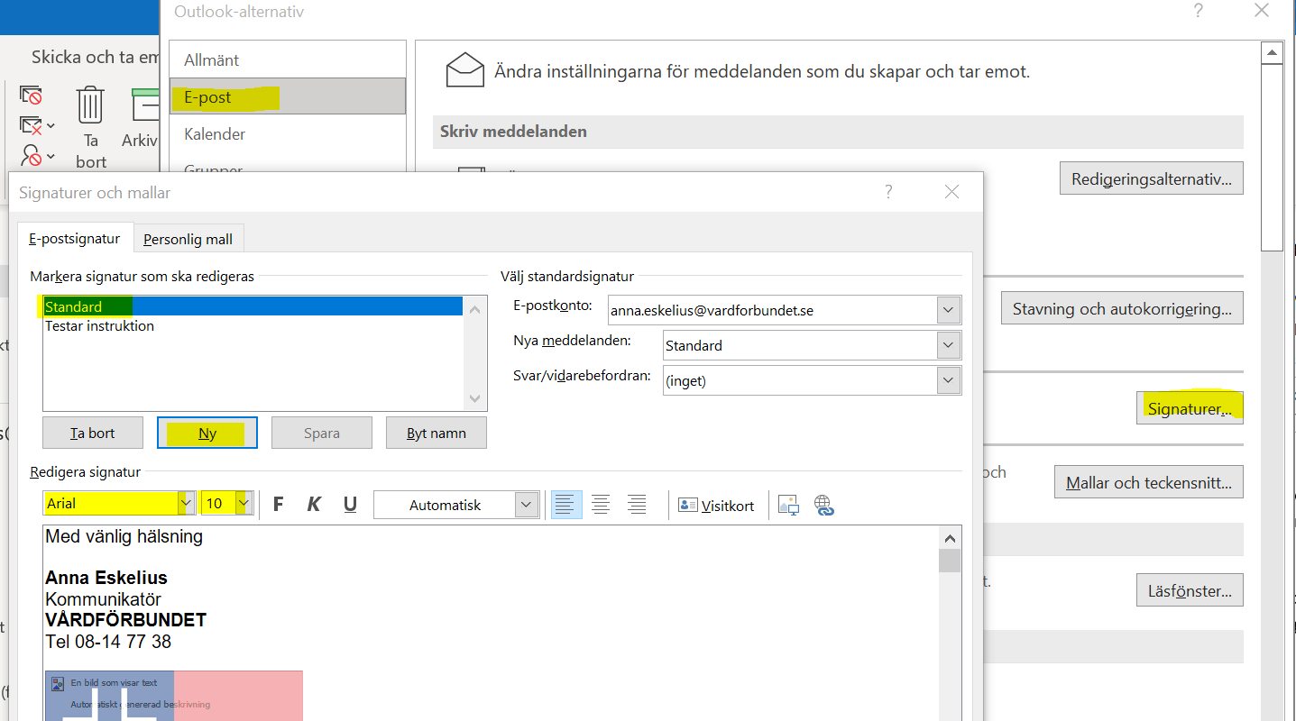

## **Engelsk och intern signatur**

Om du har behov av en **engelsk signatur** utgår du från samma mall och lägger till landsnummer samt översätter.

Vill du ha en kortare **intern signatur** utgår du från samma mall, men radera allt utom

* Namn
* Titel
* Telefonnummer

Samt lägger till ditt mobilnummer.

**Anna Eskelius**

Kommunikatör

Tel 08-14 77 38, 072-462 66 44